قارچهای دیماتیاسئوس و اهمیت پزشکی آنها
بخش نخست
دکتر محمد قهری- استادیار دانشگاه امام حسین(ع)
آزمایشگاه تشخیص طبی رسالت
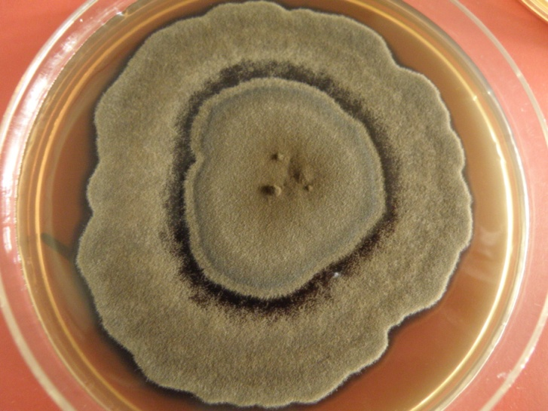
کلنی آلترناریا
قارچهای دیماتیاسئوس یک گروه هتروژن از ارگانیسمهائی است که در پیگمانتاسیون تیره ی میسلیومها و اسپورهایشان با یکدیگر مشترک هستند. این پیگمانتاسیون در اکثر موارد زیتونی یا قهوه ای تا سیاه رنگ است که مربوط به حضور دی هیدروکسی نفتالین ملانین در ساختار دیواره سلولی هایفی یا کنیدی و یا هردوی آنها می باشد. ریشه ی یونانی مربوط به این واژه بر طبق نظر pappagianis و Ajello حرف µ یونانی (dema) به معنی bundle (بسته، مجموعه)، band (باند، نوار، زنجیر) و bunch (خوشه، گروه) است و بنابراین استفاده از این واژه (دیماتیاسئوس) برای اشاره کردن به وجود پیگمانتاسیون تیره در این قارچها کاربرد نامناسبی است. به هر حال در طی سالیان متمادی این اسم برای اشاره به قارچهای تیره رنگ مورد پذیرش قرار گرفته و ما نیز به استفاده از آن به همین نحو ادامه میدهیم.
کلینیسینها و آزمایشگاهیان با ارگانیسمهای دیماتیاسئوس در زمینه ها و مفاهیم مختلفی روبرو میشوند. کارشناسان آزمایشگاه معمولا به وظیفه ی مهمی در امر شناسائی یک ارگانیسم با پیگمانتاسیون تیره مواجه میشوند و اغلب از داده های کلینیکی مرتبط بجز اینکه محل عفونت را بدانند بهره مند نمی شوند و کلینیسینها با یک سناریوی کلینیکی روبرو میشوند که اطلاعات میکروبیولوژیکی اندکی از آن بدست می آید که آن هم فقط شامل نتایج آزمایش مستقیم میکروسکپی است که تازه در آن ممکن است حضور ارگانیسم دیماتیاسئوس را نشان داده و یا نداده باشد. برای اینکه عملکردها در هر دو گروه فوق بهتر و کامل ترانجام گیرد هردو آنها تا حدی به اطلاعات مختلفی نیاز دارند، کلینیسین نیاز دارد که بداند که کدام یک از این ارگانیسمها احتمال دارد در محل خاصی عفونت ایجاد نماید تا برای اداره ی بیمار تلاش کند در حالیکه آزمایشگاه نیاز دارد که بداند که چگونه قارچ سیاهی را که در آزمایشگاه رشد کرده است از خیل انبوه این دسته از میکروارگانیسمها شناسائی کند. با امید به اینکه این نوشتار برای هردو گروه شغلی مفید باشد، مطالب به گونه ای تنظیم شده است که در بخش اول در ابتدا یک راهکار کلی برای شناسائی قارچهای دیماتیاسئوس ارائه می شود و بدنبال آن شرح و توصیف جزئی تری برای هر کدام از قارچهائی که بصورت شایع تر بعنوان پاتوژن در کلینیک جدا میشوند آورده شده است. ارگانیسمهائی که فقط بعنوان عوامل ایجاد کننده ی مایستومای یومایکوتیک شناخته شده اند بصورت جداگانه در نظر گرفته شده اند.
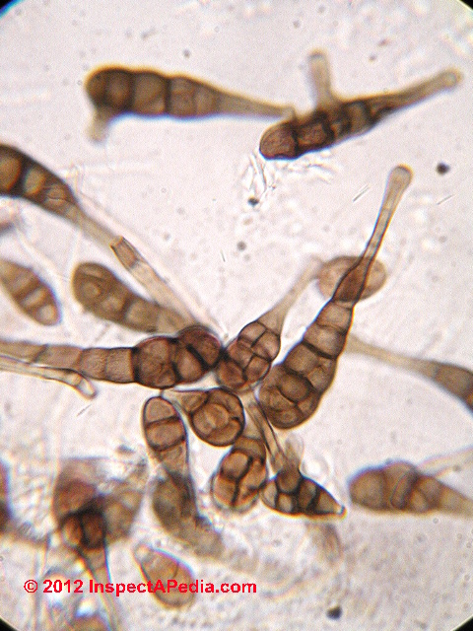

بخش دوم دربرگیرنده ی مباحثی از اپیدمیولوژی، تظاهرات بالینی، تشخیص و درمان برای هریک از سندرومهای کلینیکی مرتبط است. این سندرومهای کلینیکی که توسط قارچهای دیماتیاسئوس ایجاد میشوند شامل کروموبلاستومایکوزیس، مایستومای یومایکوتیک، و فرمهای متنوع فئوهایفومایکوزیس میباشند.
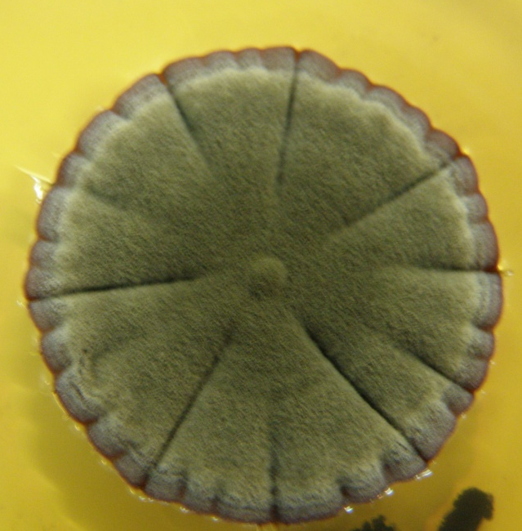
کلنی کلادوسپوریوم

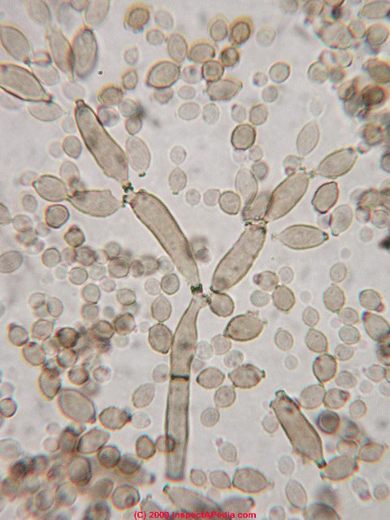
Cladosporium sp.
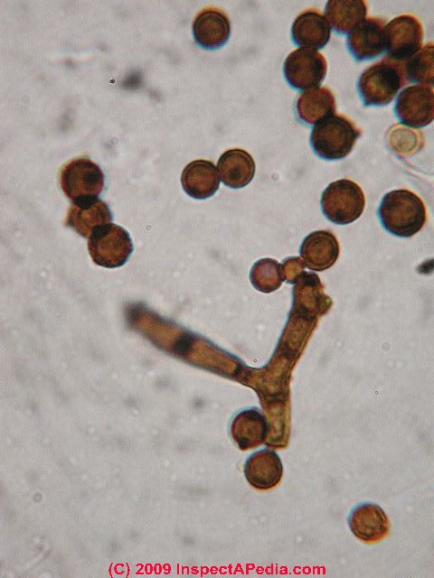
Cladosporium sphaerospermum

منابع بالقوه ای که موجب اغتشاش و سردرگمی می شوند
مشخص کردن ویژگیهای مرفولوژیک و تاکسونومیک قارچهای دیماتیاسئوس هم در زمینه ی قارچ شناسی و هم در بین اعضاء ویژه این گروه میتواند مشکل و گیج کننده باشد. آگاه بودن از این مشکلات میتواند اولین قدم به سمت اجتناب از سوء تفاهم و یا روشن ساختن این مشکلات باشد. اولین مشکل که مطمئنا منحصر به این گروه نیست مشکل نامگذاریهای قارچی است که اغلب در طول زمان تغییر کرده است. این اتفاق نه تنها از طریق طبقه بندی مجدد ارگانیسمها بلکه از طریق تعاریف مربوط به خود سندرومهای بیماری نیز که در طی زمان تکامل پیدا کرده اند اتفاق افتاده است. مشکل دیگر این حقیقت است که گاهی متخصصین نسبت به کاربرد یک واژه ی صحیح موافقت ندارند در نتیجه استفاده از اسامی متعدد بطور همزمان در تاریخچه مشاهده میشود. در این رهگذر استفاده از مطالب با رفرنسهای جدید و به روز شده مفید و کمک کننده است. اسامی مترادف بطور طبیعی در مواقعی که نامهای جدید ارگانیسمها مورد استفاده قرار می گیرند در تاریخچه ذکر میشوند. در اکثر آزمایشگاههای تشخیصی میکروبیولوژی که قارچهای دیماتیاسئوس را از یکدیگر افتراق میدهند در حال حاضر به آزمایش مرفولوژیکی میکروسکپی نیاز دارند. چندین ارگانیسم دارای اشکال ظاهری پلئومرفیک هستند به این معنی که دارای بیش از یک نوع کنیدی هستند که بوسیله بیش از یک نوع مکانیسم تولید میشوند (بعنوان مثال گونه های فونسکا) و یا اینکه شکل مخمری یا کپکی در فازهای مختلف رشد غالبیت دارد (multiple synanamorphs) بعنوان مثال گونه های اگزوفیالا را میتوان نام برد. بنابراین یک ایزوله بسته به اینکه در چه مرحله ای از رشد مورد آزمایش و مطالعه قرار گرفته میتواند اسامی مختلفی داشته باشد. اینکه یک ارگانیسم را بعنوان یکی از قارچهای دیماتیاسئوس تلقی کنیم مسئله ی چندان ساده ای نیست. مشاهده ی هایفای پیگمانته در بافت حتی با کمک رنگهای استاندارد هیستولوژیک مانند هماتوکسیلن-ائوزین، و پریودیک اسید شیف کار دشواری است و البته اگر از رنگ آمیزی اختصاصی تری بنام گوموری متنامین سیلور هم استفاده شود چیز زیادی به تشخیص اضافه نمی شود زیرا عناصر هایفال قارچهای مونیلیاسئوس (شفاف) و دیماتیاسئوس (رنگی) به رنگ سیاه دیده میشوند. استفاده از رنگ آمیزی اختصاصی برای ملانین مثل رنگ فونتانا – ماسون (Masson- Fontana) اغلب وضعیت شناسائی اولیه ی ارگانیسمهای دیماتیاسئوس را در نمونه های پاتولوژیک آسان تر میکند اما باید توجه داشت که این رنگ آمیزی برای این دسته از قارچها کاملا اختصاصی نیست. در کشت، پیگمانتاسیون کلنی میتواند به شناسائی بطور قاطع تری کمک نماید. در برخی موارد بویژه هنگامیکه از محیط سابورودکستروز آگار استفاده میشود (که لازم است در مورد این گروه از قارچها مورد استفاده قرار نگیرد) وجود پیگمانتاسیون دلالت بر جنس دیماتیاسئوس نیست حتی اگر کلنی تا حدی به رنگ عنابی روشن درآید. استفاده از محیط های کشتی که بر پایه مواد گیاهی تهیه شده اند نظیر محیط آگار دکستروز و سیب زمینی (Potato Dextrose Agar) و یا نوع دیگر آن بنام Potato Flakes Agar برای این منظور بسیار مناسب هستند زیرا این گروه از قارچها پیگمانتاسیون مشخصه ی (کاراکتریستیک) خودشان را بر روی این محیطهای کشت بهتر نشان میدهند. در برخی از جنسها نظیر Phaeocremonium, Lecythophora, Phialemonium, Aureobasidium ایجاد پیگمان در محیط آگار دکستروز و سیب زمینی با تاخیر صورت میگیرد و این خود یک کلید شناسائی مفید برای جنسهای ذکر شده است.

قارچ شناسی کاربردی(عملی) با رویکرد شناسائی
پیشرفتهای اخیر تکنیکهای مولکولی موجب روشن شدن برخی ارتباطات در بین ارگانیسمهای دیماتیاسئوس شده است. اکثر این مطالعات توالی های ریبوزومی و نواحی مجاور آن بنام ناحیه ITS که بسیار محافظت شده است را بعنوان پایه و اساس تعیین قرابت و خویشاوندی مورد مقایسه قرار داده اند. این کار برخی خویشاوندیهای مشکوک قبلی را تائید و برخی دیگر را که بر اساس معیارهای مرفولوژیک در نظر گرفته شده بودند غیرمنتظره ساخته است. البته قبل از اینکه نتایج مناقشه برانگیز مورد حل و فصل قرار گیرند به مطالعات بیشتری نیاز است. بعلاوه این تکنیکهای تحقیقاتی اختصاصی هنوز برای استفاده در آزمایشگاههای روتین تشخیصی قارچ شناسی عملی نیستند. بطور مشابه اگرچه تکنیکهای سرولوژیک برخی امیدواریها را در برنامه های تحقیقاتی از خود نشان داده اند اما آنها نیز برای استفاده ی وسیع و عملی هنوز مهیا نشده اند. برای آینده ی قابل پیش بینی شناسائی قارچهای دیماتیاسئوس در اکثر آزمایشگاههای کلینیکی بر اساس خصوصیات مرفولوژیک به همراه نتایج تستهای بیوشیمیائی خاصی ادامه خواهد یافت. اشکال تشخیصی بر اساس اختلاف در مبانی زیر طبقه بندی میشوند: 1- خصوصیات مربوط به رشد کلنی و مرفولوژی ماکروسکپی، 2- مرفولوژی میکروسکپی، و 3- تست های بیوشیمیائی.
ویژگیها و خصوصیات مربوط به هر یک از این اشکال میتواند در فرموله کردن یک راهکار برای شناسائی قارچهای دیماتیاسئوس مورد استفاده قرار گیرد. ارگانیسمها در این بخش بر اساس خصوصیات مرفولوژیک قابل شناسائی آنها گروه بندی میشوند و این طبقه بندی الزاما منعکس کننده ی ارتباطات فیلوژنتیک آنها نمی باشد.

رشد و مرفولوژی کلنی
اگرچه پیگمانتاسیون تیره در بین گونه ها در کلنی هایشان دیده میشود آزمایش مرفولوژی ماکروسکپی و بررسی خصوصیات رشد غالبا مفید هستند. رشد کلنی شبه مخمری تنها در تعداد کمی از قارچهای دیماتیاسئوس دیده میشود و بنابراین خود مطرح کننده ی حضور یک گروه مجزا از قارچها است. فقدان رشددر حضور 50 میلی گرم در لیتر سیکلوهگزامید در برخی از این قارچها مثل گونه های فیالوفورا دیده میشود و ممکن است بعنوان یک کلید تشخیصی برای شناسائی آنها مورد استفاده قرار گیرد. سرانجام از حداکثر دمای رشد برای افتراق بین گونه ها یا جنسهای بسیار مشابه با یکدیگر اغلب استفاده میشود.

مرفولوژی میکروسکوپیک
تقریبا در تمامی موارد مرفولوژی میکروسکپی کلید مناسبی برای شناسائی است. هرچند که استفاده از تست نوار سلوفان و یا تهیه لام مستقیم از کلنی (تیزمان) نیز مفید است ولی اسلاید کالچر عموما برای ارگانیسمهائی که ساختمان های میکروسکپی ظریف و شکننده دارند الزامی است. ساختمانهای میکروسکپی ویژه ای که برای شناسائی اهمیت دارند در اینجا شرح داده میشوند. سلولهای کنیدی زای اختصاصی شامل آنیلیدها، فیالیدها، و آدلوفیالیدها میتوانند برای شناسائی دقیق مورد استفاده قرار گیرند. همانطور که کنیدیها بصورت پی در پی از قسمت راسی آنیلیدها آزاد میشوند حلقه هائی از جنس دیواره سلولی در راس آنها ایجاد میشوند و در نتیجه آنیلیدها با تولید هر آنلوکونیدی (annelloconidium) طویل تر و باریکتر میشوند و این یک شکل مفید و قابل مشاهده با میکروسکوپ است.
هرچند که برخی از گونه های قارچها annellation هائی دارند (annellation: کنیدی زائی هولوبلاستیک که در آن سلول کنیدی زا (آنیلید، آنلوفور) بوسیله ی پرولیفراسیون انتروبلاستیک مکرر یک توالی بازیپتال از کنیدیها را تولید میکند (آنلوکونیدی، آنلوسپور) که قسمت دیستال را به حالتی ترک میکنند که توسط باندها یا نوارهای متقاطعی مشخص میشوند) که از نظر اندازه بقدر کافی بزگ هستند که با ابژکتیو خشک یا روغنی قابل مشاهده باشند اما اکثر آنها نیاز به میکروسکوپ الکترونی (scanning EM) دارند. یک فیالید (براساس ریشه ی یونانی به معنی vial یا flask) سلول کنیدی زا به یک شکل فلاسک یا استوانه ای با جایگاه ثابت شده (fixed) برای تولید کنیدی ها میباشد با آزاد کردن فیالوکنیدیها به طول یا پهنای آن اضافه نمی شود. فیالیدها در طول با هم متفاوت هستند و ممکن است در نواحی راسی خود قسمتهای اضافی یا الحاقی از دیواره سلولی داشته باشند که به کلارت (collarettes) موسوم هستند. آدلوفیالیدها توسط فقدان یک تیغه ی پایه ای (basal septum) که فیالیدها را از هایفی رویشی جدا میکند و نیز در اندازه ی کوچکترشان با فیالیدها فرق میکنند. کنیدیوفورهائی که سلولهای کنیدی زا را حمایت میکنند غالبا دارای یک طرح رشد سمپودیال هستند بدین معنی که یک نقطه ی جدید رشد درست در زیر هر کنیدی جدید انتهائی شکل میگیرد و منجر میشود به اینکه کنیدیوفور همانطور که رشد میکند بصورت geniculate درآید (خمیده و شبیه به زانو)، این نوع طرح یا الگوی رشد نوعا یک نمای زیگزاگ مانند به کنیدیوفور میدهد که خود یک مشخصه ی تشخیصی دیگر است. خصوصیات کنیدیها نیز خود میتوانند به شناسائی این دسته از قارچها کمک کنند. کنیدیها از دو نوع اساسی برخوردار هستند که عبارتند از بلاستوکونیدی و یا آرتروکونیدی، بلاستوکونیدیها در نتیجه ی فرآیند blowing-out که هم در مخمرها و هم در کپکها اتفاق می افتد ایجاد میشوند. آنیلیدها، فیالیدها، و آدلوفیالیدها در یک حالت بلاستیک تولید میشوند. بلاستوکونیدیها بعبارتی شایع ترین نوع کنیدی هستند و بوسیله ی تعدادشان، اندازه ی آنها، وضعیت قرار گرفتنشان نسبت به یکدیگر و طرح های مربوط به دیواره های عرضی افتراق داده میشوند. بلاستوکونیدیها ممکن است مانند گونه های اگزوفیالا در قسمت راس سلولهای کنیدی زا تجمع یابند، یا زنجیره های کوتاه یا بلندی ایجاد کنند که به ترتیب مانند کلادوفیالوفورا و یا کلادوسپوریوم خواهند بود.
در برخی از گونه ها نقاط تیره ی اتصالی (hila) بطور مشخص دیده میشوند. در جنسهائی که کنیدیهای بزرگ تولید میکنند مانند بایپولاریس، کوروولاریا، اگزروهیلوم، و آلترناریا تعداد و انواع ایجاد تیغه های میانی (septations) خواه زنجیرهائی تشکیل شده باشد یا خیر و همچنین جهت دهی یا گرایش لوله های زایا در ارتباط با محور طولی کنیدی در حال رویش و جوانه زنی همگی از ویژگیهای با اهمیت هستند. آرتروکنیدیهائی که مستقیما از هایفی های موجود پدید می آیند (و نه آنهائیکه از طریق سلولهای اختصاص عمل یافته ی کنیدی زا ایجاد میشوند) کمتر دیده میشوند و در جنس سیتالیدیوم (scytalidium) مشاهده میشوند.

تستهای بیوشیمیائی و سرولوژیک
ازچندین نوع آزمایشهای بیوشیمیائی برای شناسائی این قارچها نام برده میشود ولی اکثر آنها دارای کاربردهای محدودی هستند. تست جذب نیترات برای افتراق دادن وانجیلا (اگزوفیالا) درماتیتیدیس (با نتیجه ی منفی) از سایر گونه های اگزوفیالا عموما بعنوان یک راهکار مفید مورد قبول واقع شده است. تستهای جذب کربوهیراتها و سایر تستهای مربوط به "فیزیولوژی تغذیه ای" در وضعیت ها یا حالات خاصی قابل استفاده هستند و معمولا فقط هنگامی مفید هستند که با استفاده از سایر روشها در نهایت برای تشخیص بین 2 یا 3 ارگانیسم معطل مانده باشیم. در گذشته از فعالیت پروتئولیتیکی بعنوان ابزاری برای شناسائی این قارچها استفاده می شده است اما امروزه بدلیل قابلیت تکرار ضعیف این تستها دیگر انجام آنها توصیه نمی شوند. آزمایش اگزوآنتی ژن در آزمایشگاههای تحقیقاتی برای شناسائی طیف وسیعی از قارچهای دیماتیاسئوس در حال تکمیل و توسعه است اما بدلیل واکنشهای متقاطع نمی توان از آن در سطح گونه ای استفاده کرد و از طرف دیگر معرفهای مورد نیاز بصورت تجارتی در دسترس نیستند.

تکنیکهای ملکولی
روشهای جدید ملکولی بصورت وسیعی برای تعیین مجدد ارتباطات فیلوژنتیکی در بین قارچهای دیماتیاسئوس مورد استفاده قرار گرفته اند. PCR ribotyping، random primed PCR با هیبریدیزاسیون DNA و مقایسه ی سکانسهای DNA در نواحی ریبوزومال و ITS در بین تکنیکهائی هستند که از آنها استفاده شده است. تحقیقاتی که در آنها از این روشهای قدرتمند استفاده شده است بدون شک نیروی جنبش و عزم و انگیزه ی زیادی را برای بسیاری از تغییراتی که در تاکسونومی رخ میدهدایجاد کرده است. هنوز تا زمانیکه این تکنیکهای ملکولی برای آزمایشگاههای تشخیصی قارچ شناسی بصورت روتین بکار گرفته شوند زود است و بنابراین مسئله ی اساسی این است که قارچ شناسان کلینیکی باید مهارت استفاده از روشهای سنتی مربوط به شناسائی مرفولوژیک توسط میکروسکوپ را حفظ کرده و آن را توسعه و ارتقاء دهند.

کلنی های شبه مخمری
مخمرهای سیاه فرمهای آنامورفیکی از قارچها هستند که حداقل در یک بخش از چرخه ی زیستی خود سلولهای جوانه زن سیاه رنگی تولید میکنند. اگرچه تعداد کمی از آنها بازیدیومیست هستند اما اکثرا به آسکومیستها تعلق دارند. گونه های اندکی از آنها برای انسان بیماریزا میباشند و بوسیله ی مطالعات ملکولی نشان داده شده که اعضاء دو گروه باارتباطات دور (distantly related groups) از یکدیگر میباشند. گونه های اگزوفیالا و ارگانیسمهای وابسته به آن آنامورفهای اعضای خانواده ی آسکومیستی Herpotrichiellaceae میباشند درحالیکه تلئومرفها با گونه های اورئوبازیدیوم، گونه های Hormonema و Phaeoannellomyces werneckii در خانواده ی Dothideaceae میباشند.

گروه 1
طبیعت پلئومرفیک گونه های اگزوفیالا و تنوع و اختلاف با اهمیت بین گونه ها در نتایج تستهای بیوشیمیائی خود را نشان داده و بنابراین شناسائی وافتراق آنها از یکدیگر را مشکل ساخته است. امروزه از تکنیکهای جدید تعیین توالی و تایپینگ ملکولی برای روشن کردن ارتباطات فیلوژنتیکی در بین آنها و ارگانیسمهای مرتبط استفاده میکنند. بنابراین تاکسونومی آنها با چندین نتیجه ی مناقشه انگیز که باید حل و فصل شوند همچنان در حال تکامل است. یکی از موضوعات بحث انگیز در مورد تاکسونومی صحیح وانجیلا / اگزوفیالا درماتیتیدیس است. در حال حاضر از هردو اسم استفاده میشود. McGinnis ملاحظه کرد که این ارگانیسم براساس کنیدی زائی که از فیالیدها بدون کلارت منشاء میگیرد ارگانیسم مجزائی است در حالیکه بر طبق نظر دیگران سلولهای کنیدی زا آنیلیدیک هستند و اینکه آنالیز مقایسه ای توالی های DNA ریبوزومی نشان داده که قراردادن آنها در میان اگزوفیالا مناسب است. مطالعات ملکولی ممکن است این نظریه را در آینده تائید کنند اما در حال حاضر در این نوشتار از اسم وانجیلا درماتیتیدیس استفاده میکنیم. تنها تعداد کمی از گونه های اگزوفیالای شناخته شده در ایجاد عفونتهای انسانی دخالت دارند. این ارگانیسمها غالبا بر روی چوب مرده پیدا میشوند اما نقش آنها در فرآیند فساد چوب نامعلوم است. گونه هائی که میتوانند موارد متعددی از عفونتهای مختلف در انسان را ایجاد نمایند شامل Exophiala spinifera ، Exophiala moniliae و هردو واریته ی E. jeanselmei var. jeanselmei و E. jeanselmei var. lecanii-corii هستند. کلنی های نابالغ تمام گونه ها معمولا تا حدودی مخمرمانند هستند و یا حداقل دارای نواحی مرطوب مربوط به سلولهای مخمری جوانه زن هستند. کلنیهای بالغ متعاقبا نواحی فیلامنتوس ایجاد میکنند. گونه هائی که معلوم نیست برای انسان پاتوژن باشند را در اکثر موارد میتوان از روی عدم رشدشان در دمای 37 درجه سانتیگراد تشخیص داد.

اگزوفیالا جینسلمی
اگزوفیالا جینسلمی گونه ای است که اکثرا از نمونه های کلینیکی جدا میشود. دارای چهار واریانت است که عبارتند از: E. jeanselmei var. jeanselmei, E. jeanselmei var. lecanii-corni, E. jeanselmei var. heteromorpha , E. jeanselmei var. castellanii

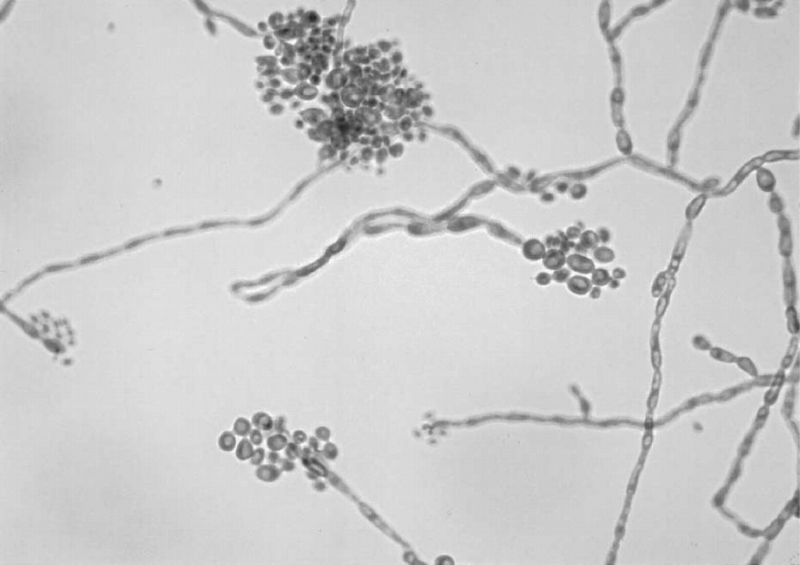
اگزوفیالا جینسلمی

این طبقه بندی ممکن است بزودی تغییر یابد زیرا مطالعات اخیر نشان داده که واریته ها به اندازه ی کافی ارتباطات دوری از یکدیگر دارند بطوریکه هریک را میتوان در وضعیتِ یک گونه ترفیع داد. با نامگذاری که در حال حاضر صورت گرفته است تنها واریته های جینسلمی، لکانی کوری و کاستلانی با عفونتهای انسانی مرتبط هستند. بیماریهائی که E. jeanselmei var. jeanselmei ایجاد میکند شامل فرمهای هیفومیکوز زیرجلدی، چشمی و سیستمیک، کروموبلاستومایکوزیس و مایستوما هستند. E. jeanselmei var. lecanii-corni تنها بیماری پوستی ایجاد میکند و E. jeanselmei var. castellaniiبعنوان عامل اتیولوژیک در یک مورد اندوکاردیت دریچه مصنوعی گزارش شده است. کلنی ها زیتونی تا سیاه رنگ هستند و در ابتدا مخمرمانند بوده که سپس با تولید هایفی های هوائی مخملی میشوند. آزمایش میکروسکپی بطور معمول مخلوطی از سلولهای مخمری annellated و هایفی های پیگمانته و دیواره دار را نشان میدهد.
E. jeanselmei var. jeanselmei دو نوع مجزای کنیدی زائی را نشان میدهد: آنلوکونیدی که از آنیلیدها یا آنلوفورهای استوانه ای تا فلاسکی شکل طویل تولید میشوند و آنهائی که از محلهای آنیلیدیک بین سلولی (intercalary) ایجاد میگردند. کنیدیهای قهوه ای رنگ تک سلولی و کروی شکل تا بیضوی به ابعاد 1-3×1-5µm بصورت توپهائی در نواحی راسی آنیلیدها تجمع می یابند و اغلب آنلوفورهای طولانی تر به سمت پائین فرومی افتند.
آئلوکونیدیها در E. jeanselmei var. lecanii-corni بطور عمده از محلهای کنیدی زائی (annellated) بر روی هایفی تولید میشوند. اگزوفیالا جینسلمی ممکن است با سایر گونه های اگزوفیالا و با Wangiella dermatitidis بعلت رشد اولیه مخمری کلنی آن اشتباه شود. اکثر استرینها در 35 درجه سانتیگراد رشد میکنند. برخلاف وانجیلا درماتیتیدیس، این قارچ قادر به رشد در دمای 40 درجه سانتیگراد نیست و نیترات و ملزیتوز(melezitose) را جذب میکند.

سایر گونه های اگزوفیالا
اگزوفیالا اسپینیفرا(E. spinifera) بعنوان عامل مسبب فئوهایفومایکوز و کروموبلاستومیکوز گزارش شده است. اگزوفیالا اسپینیفرا آنلوسپورهای خار مانند، طولانی تر و چند سلولی تولید میکند که معمولا به نحو محسوسی در پایه ها و نواحی انتهائی در آنیلیدها تیره تر با نوک های پهن شده ی طولانی هستند و به این وسیله از اگزوفیالا جینسلمی تمیز داده میشود. Phaeococcomyces exophailae یک سینانامورف (synanamorph) شبه مخمری از اگزوفیالا اسپینیفرا در نظر گرفته میشود.اگزوفیالا مونیلیا (Exophiala moniliae) بعنوان یک عامل فئوهایفومایکوزیس گزارش شده است. شکل متمایز برای این گونه این است که آنلوفورها در یک حالت مونیلیفرم (beadlike) متورم هستند و آنیلیدها رئوس (apices) نواری شکل و خیلی بلند دارند. بیماری انسانی که توسط اگزوفیالا مانسونی (E. mansonii) و اگزوفیالا پسیفیلا(E. pisciphila) - که یک پاتوژن برای ماهی است - آنقدر کم گزارش شده است که در ادامه مورد بحث قرار نخواهند گرفت.

ونجیلا (اگزوفیالا) درماتیتیدیس
ونجیلا درماتیتیدیس(اگزوفیالا درماتیتیدیس، فیالوفورا درماتیتیدیس) یک عامل ثابت شده ی فئوهایفومیکوز زیرجلدی است که غالبا صورت و گردن را مبتلا میکند و نیز بعنوان عامل فرمهای چشمی و سیستمیک فئوهایفومایکوزیس شناخته شده است. نوروتروپیسم با گسترش سیستمیک و میزان مرگ و میر بالا در بین افرادیکه ایمنوکامپرومایزد نیستند، مورد توجه قرار گرفته است. کلونیزاسیون مجاری تنفسی با اگزوفیالا درماتیتیدیس بنابر گزارشهای رسیده در بیماران مبتلا به فیبروز کیستیک در اروپا شایع هستند اما بیماری مرتبط با آن نادر است. استرینهائی که از موارد بیماری تهاجمی و از بیماران مبتلا به فیبروز کیستیک جدا میشوند نشان داده شده است که به لحاظ ژنتیکی مشابه هستند و این مطرح کننده ی این مسئله است که فاکتورهای میزبان یا مدل مواجهه، تعیین کننده های مهم برای شکل بیماری حاصله میباشند. مواردی از کروموبلاستومایکوزیس گزارش شده اند اما در مرورهای بعدی سلولهای مشخصه (کاراکتریستیک) یعنی سلولهای اسکلروتیک یا سلولهای توتی شکل(muriform) که برای تشخیص ضروری هستند حضور نداشته اند. رشد در ابتدا مخمر مانند، سیاه رنگ و موکوئید است، اکثر کلنی ها بعدا مخملی و به رنگ خاکستری زیتونی – حداقل بصورت لکه هائی – دیده میشوند. هنگام لمس کلنی با لوپ میکروبشناسی کلنی اصطلاحا کش می آید و در نتیجه ی طبیعت موکوئید آن یک باریکه ی نخ مانند از آن جدا میشود (string). حالت مخمر مانند کلنی در این قارچ نسبت به اگزوفیالا جینسلمی بسیار آشکارتر است. آزمایش میکروسکوپیک این فرم مخلوطی از سلولهای شفاف با دیواره ی نازک، کوچک و سلولهای قهوه ای با دیواره ی ضخیم و بزرگتر که بوسیله ی جوانه زدن تکثیر می یابند را نشان میدهد. فرم رشته ای شامل هایفی های پیگمانته و دارای دیواره عرضی است. هرچند که آنیلیدها در برخی از استرینها مشاهده میشوند، مشخصه ترین سلولهای کنیدی زا فیالیدهای استوانه ای یا فلاسک شکل بدون کلارت هستند که ممکن است بصورت جانبی (lateral) یا در امتداد هایفی قرار گرفته باشند. کنیدیهای تک سلولی (2-2.5×4-6µm) کروی شکل تا بیضوی و در گروههائی در نوک ها و در امتداد کناری کونیدیوفورها تجمع می یابند. از روی خاصیت ترموتولرانس (تقریبا تمام استرینها در دمای 40 درجه سانتیگراد رشد میکنند)، تست جذب نیترات پتاسیم منفی و بوسیله ی آزمایش اگزوآنتی ژن اختصاصی در آزمایشگاههای تخصصی میتوان این قارچ را از اگزوفیالا جینسلمی تمیز داد.

